1. feladat: Robotfejek (24 pont)
Készítsd el az alábbi eljárásokat, amelyek különböző robotfejeket rajzolnak a képernyőre! A paraméterrel a nagy, fekete négyzet oldalhosszát lehessen megadni. (A felhasználandó színek: piros-„red”, fekete – „black”)

 |  |  | 
robot1(100) | robot2(100) | robot3(100) | robot4(100)
2. feladat: Meteorológia (28 pont)
A meteorológiai jelentések kis képecskékkel ábrázolják, hogy milyen idő várható a következő napokban. Készítsd el a napos(m), felhős(m) és esős(m) ikonokat az ábrának megfelelően! Készíts egy előrejelzést előrejelzés(m,leírás), amelyben egy leírás határozza meg, hogy melyik nap óráról órára milyen időjárás várható aznap, ahol a leírásban az N jelenti a napos, az F a felhős és az E az esős napokat, az m pedig a méretet határozza meg!Írd a napok előrejelzése alá a nap nevét is! (A felhasználandó színek: sárga – „yellow”, szürke-„gray”, kék-„blue”, fekete-„black”)
 |  |  |  | 
napos(50) | felhős(50) |  | esős(50)
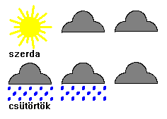 |  | 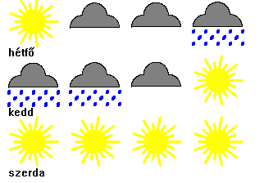
előrejelzés(50,[“szerda”, “NFF”,”csütörtök”,”EEF”]) |  | előrejelzés(50,[“hétfő”,”NFFE”, “kedd”, “EEFN”, “szerda”, “NNNN”]
3. feladat: Virágos fa (35 pont)
Készítsd el a fát rajzoló eljárást fa(n,h), ahol n a szintek száma, a h hossz pedig a fa törzsének hossza! A fa fő törzse sötétbarna, az egyes ágak közepéből kinövő mellékágak sötétzöldek; a fő ágak végén piros virágok, a mellékágak végén és ágai között világoszöld levelek nőnek. (A felhasználandó színek: barna-„brown”, zöld –„green”, világos zöld- „lightgreen”, piros-„red”)
 | 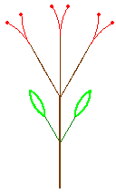 | 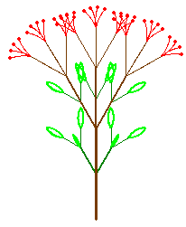 | 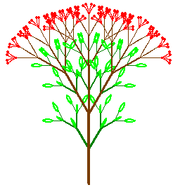
fa(1,100) | fa(2,100) | fa(3,100) | fa(4,100)
4. feladat: Mozaik (32 pont)
Készítsd el a következő színes ábrákat mozaik(n,m,méret), ahol a méret a fekete vonalak hossza, a m a sorban levő elemek száma, a n pedig a sorok száma! (A felhasználandó színek: barna-„brown”, világos zöld- „lightgreen”, piros-„red”, fekete-„black”, fehér-„white”)

 | 
mozaik(1,1,30) | mozaik(2,2,30)
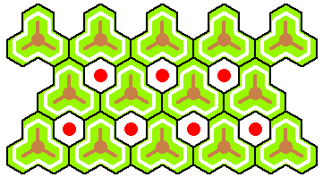 | 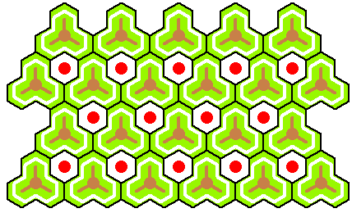
mozaik(3,5,20) | mozaik(4,6,20)
5. feladat: Járda (31 pont)
Egy 3*n hosszúságú járdát 1x2-es járólapokkal fedünk le. A járólapok szélessége a magasságuk duplája, vastag barna a szegélyüek és sárga színűek.
Készíts járda(h,leírás) eljárást, amely h x 2*h méretű járólapokat rak le a leírás-nak megfelelően. A leírás annyi szóból áll, amilyen hosszúságú a járda. Minden szava három eset valamelyike: VVV azt jelenti, hogy abban az oszlopban egymás alatt három vízszintes elem van, FV és VF jelentése pedig egy függőlegesen és egy vízszintesen elhelyezett járólap.
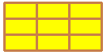 | 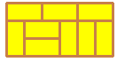 | 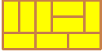
járda(20,  [„VVV”,”VVV”,”VVV”,”VVV”, „VVV”,”VVV”]) | járda(20,  [„VF”,”VVV”,”VVV”,”VF”,”VF”, „VF”]) | járda(20,  [„FV”,”FV”,”FV”,”VVV”, „VVV”,”FV”])
Értékelés:
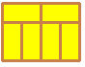 | 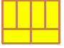 |  | 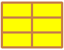
A: járda 20  [VF VF VF VF] | B: járda 20  [FV FV FV FV] |  | C: járda 20  [VVV VVV VVV VVV]
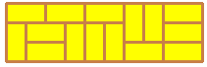 |  | 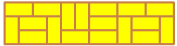
D: járda 20 [VF VVV VVV VF FV FV VVV VVV VF VF] |  | E: járda 20 [VF VVV VVV VF FV FV VVV VVV VF VVV VVV VF]

